Информация
о материально-техническом обеспечении предоставления социальных услуг
в ГКУ «СРЦН «Ласточка» Нижегородского р-на г.Н.Новгорода».
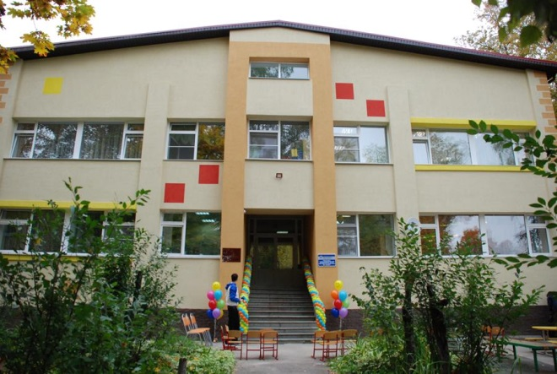
Учреждение находится по адресу 603005, г.Н.Новгород,ул.Ульяновад.№32«А» на территории 2252 кв.м., огороженной со всех сторон металлическим забором. Основным видом деятельности является круглосуточное проживание несовершеннолетних детей, оказавшихся в трудной жизненной ситуации. Общая площадь двухэтажного здания 803,5 кв.м., оборудовано системой автоматической пожарной сигнализации, системой радиопередачи сигнала о пожаре «ПАК Стрелец-мониторинг».
На первом этаже находятся:
- Приемное отделение.
Две спальни на 7 койко/мест, комната для отдыха и приема пищи, санитарно-гигиенические помещения (умывальник, туалет, душевая), раздевалка, моечная для посуды. Все помещения оборудованы необходимой мебелью, мягким и хозяйственным инвентарем, имеется телевизор, печь СВЧ, электрический чайник, электрический утюг, фен для сушки волос, облучатель-рециркулятор бактерицидный с ультрафиолетовыми лампами, электрический водонагреватель ( на случай отключения горячей воды).
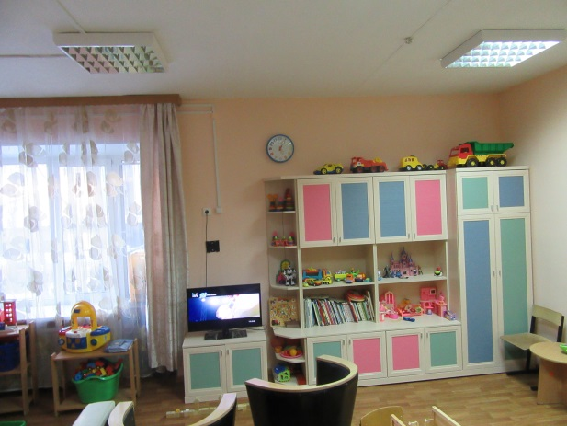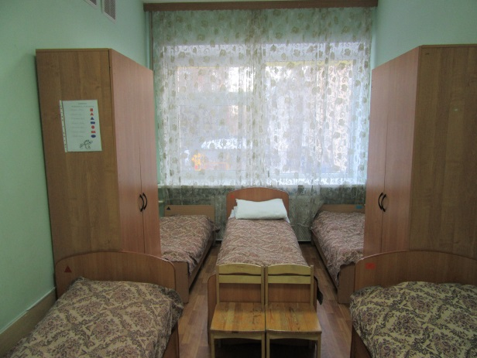

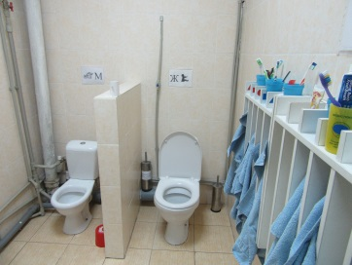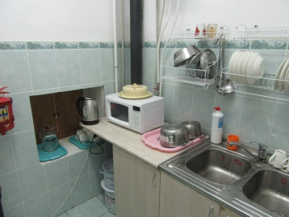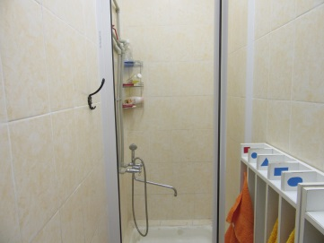

- Отделение социально-правовой помощи.
Оборудовано всей необходимой мебелью и офисной техникой, компьютеры, принтеры, МФУ, телефон, факс.
- Раздевалка.
Имеются индивидуальные шкафчики для переодевания в достаточном количестве, скамейки для переобувания. Отдельное помещение для сушки верхней одежды и обуви.
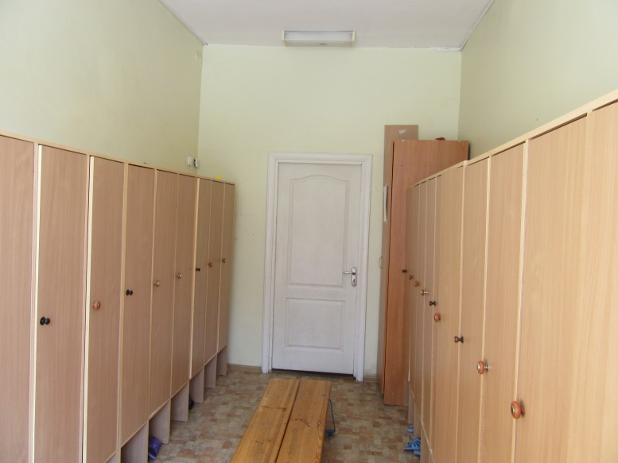

- Актовый зал.
Для проведения массовых культурных, спортивных мероприятий, групповых творческих занятий и занятий по дополнительному образованию. Оборудован мультимедийным проектором с встроенным потолочным экраном, телевизор оборудован спутниковой антенной «Триколор ТВ», домашний кинотеатр, музыкальный центр, аккустическая усилительная система, синтезатор, пианино, детские музыкальные инструменты, флипчат. Для проведения спортивных занятий имеются спортивные тренажеры, мячи, гимнастические палки, маты, обручи, гантели, скакалки и др. инвентарь. Оборудованы шкафы и лари для хранения инвентаря и различных принадлежностей.
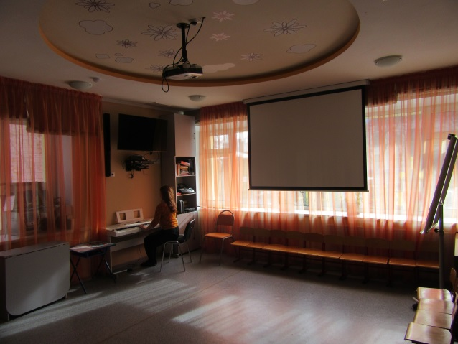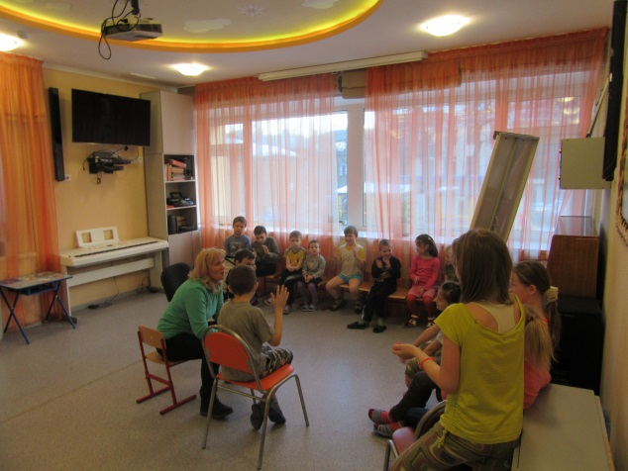

- Кабинет психологов и логопеда.
Оборудован офисной техникой компьютеры, принтеры черно-белые и цветные, имеется необходимая мебель и оборудование для проведения занятий с логопедом и психологами.
- Пищеблок.
Оборудован электроплитой, холодильниками, кухонной мебелью, оборудованием и инвентарем в достаточном количестве, имеется три электрические мясорубки, электрокипятильник, картофелечистка, блинница.
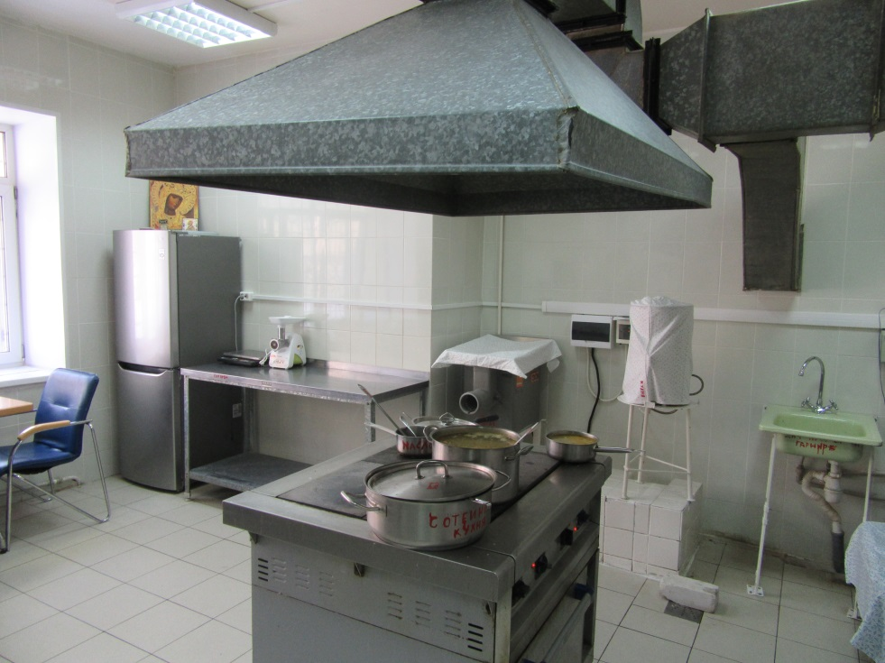

- Склад для хранения пищевых продуктов.
Имеется три холодильника, стеллажи для хранения, термометры и гигрометрдляобеспечения необходимых условий хранения продуктов.
- Прачечная.
Оборудована тремя стиральными машинами-автомат, одна машина стиральная Вятка-мини, имеется электрический шкаф для сушки одежды и белья, гладильный пресс, швейная машинка для ремонта одежды и белья.
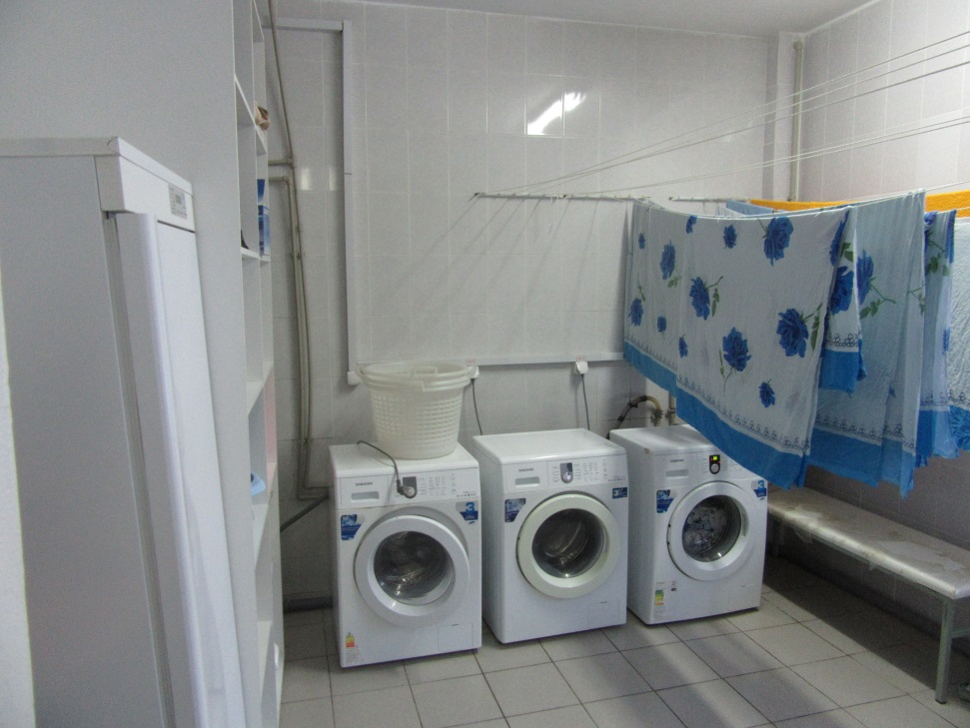
- Склад бытовой химии и хозяйственного инвентаря.
Оборудован стеллажами для хранения товаров.
На втором этаже находятся:
- Стационарное отделение.
Состоит из двух групп: группа девочек на 11койко/мест и группа мальчиков на 11 койко/мест. В группах спальная зона совмещена с зоной отдыха, в каждой группе имеется отдельная комната для приема пищи и моечная посуды, санитарно-гигиенические помещения состоят из умывальной комнаты, туалета, имеются душевые кабины.Все помещения оборудованы необходимой мебелью, мягким и хозяйственным инвентарем, имеется телевизоры, печи СВЧ, электрические чайники, электрические утюги, фены для сушки волос, облучатели-рециркуляторы бактерицидные с ультрафиолетовыми лампами, увлажнители воздуха, электрические водонагреватели (на случай отключения горячей воды).
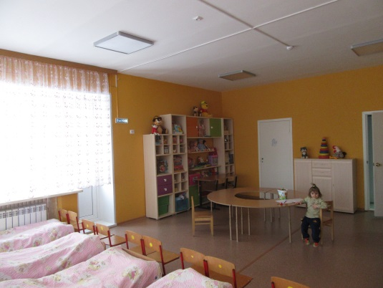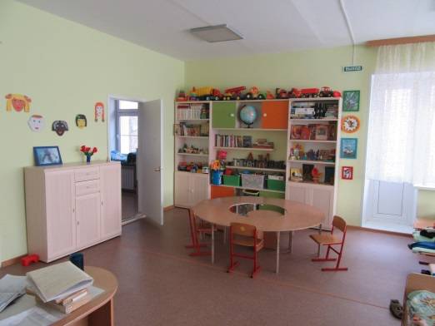

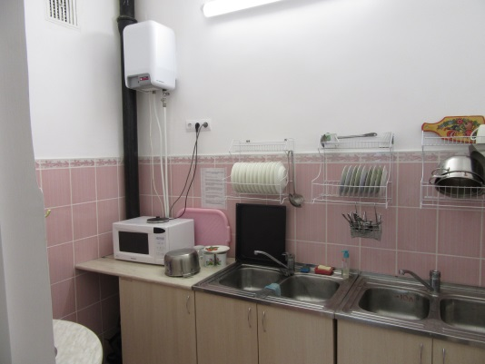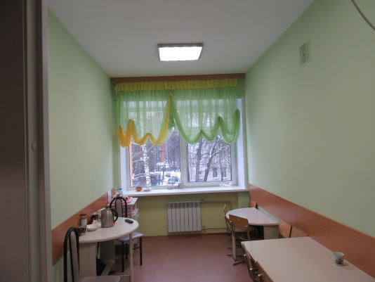

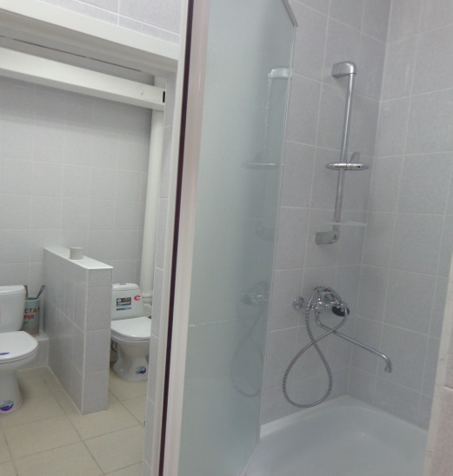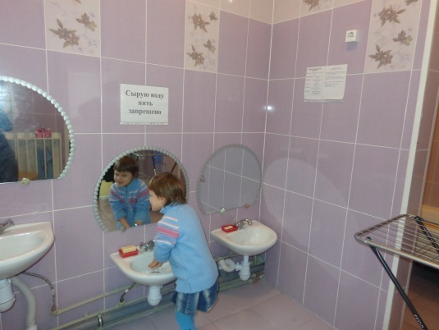
- Сенсорная комната.
В «комнате релаксации» имеется сухой бассейн, детский зеркальный уголок с пузырьковой колонкой, панно «бесконечность», приборы динамической заливки, зеркальный шар, дидактические игрушки, тактильная акустическая панель, тренажер функциональной активности мозга ТММ «Мираж», тропинки здоровья, спортивные тренажеры, музыкальный центр, наборы мягкой детской мебели и другое оборудование необходимое для светотерапии, цветотерапии, звукотерапии, ароматерапии и тактильных ощущений.

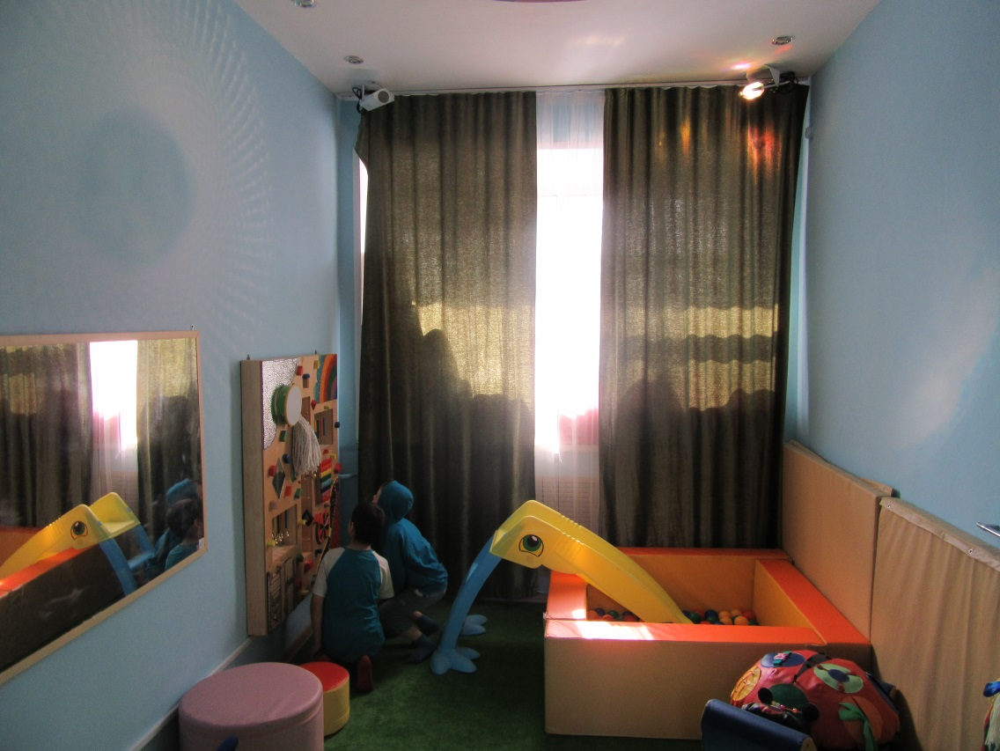
- Медицинский кабинет.
Состоит из трех помещений: кабинет врача, изолятор на 2 койко/места, процедурная. Имеется следующее оборудование: весы, ростомер, медицинские кушетки, сухожировой шкаф, бактерицидный облучатель «Дезар» и другое необходимое оборудование и инструменты, мебель, офисная техника, телефон. Для оказания лечебных и оздоровительных процедур имеются: ингаляторы, аппарат магнитотерапии, в достаточном количестве имеются лекарственные препараты.
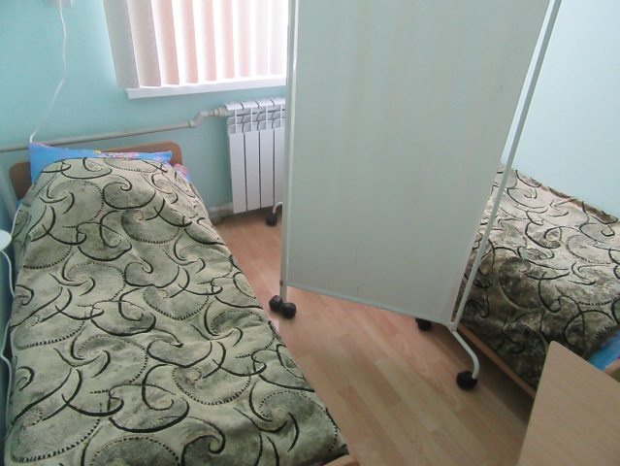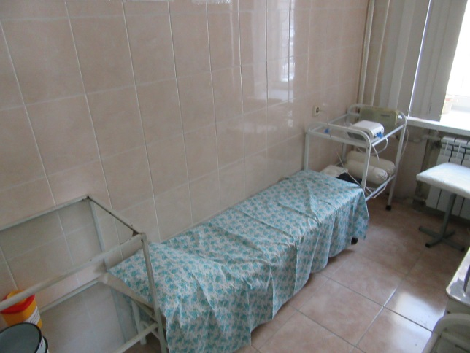
- Склад вещевой.
Оборудован стеллажами.
- Административные помещения.
На каждом рабочем месте имеется ПК, принтер, которые объединены сетью «интернет». Кабинеты оборудованы необходимой мебелью, техникой, есть 2 телефона/факса, скайп,МФУ.

Территория учреждения:
Территория разделена на две части: хозяйственный двор с постройками (сарай, котельная) и участок для прогулок.
На участке для прогулок расположены три веранды с навесами и скамейками, две горки, две песочницы, спортивное оборудование: турник трехуровневый, шведская стенка, тренажеры, качели, спортивный комплекс, территория благоустроена скамейками, клумбами, вазонами, многолетними зелеными насаждениями (ели, туи, кустарники, цветами и т.п.) на площадках травяной газон, дорожки и тротуары имеют асфальтное покрытие, под спортивным оборудованием цветное покрытие из прорезиненной крошки, под качелями армированный газон.

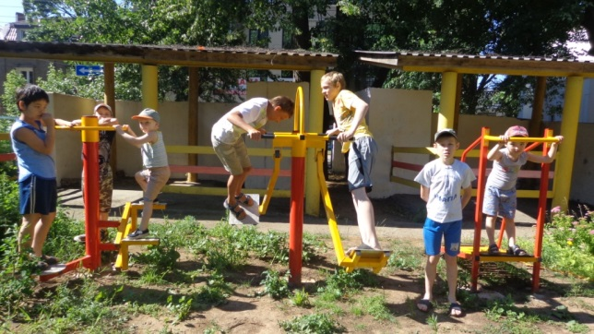

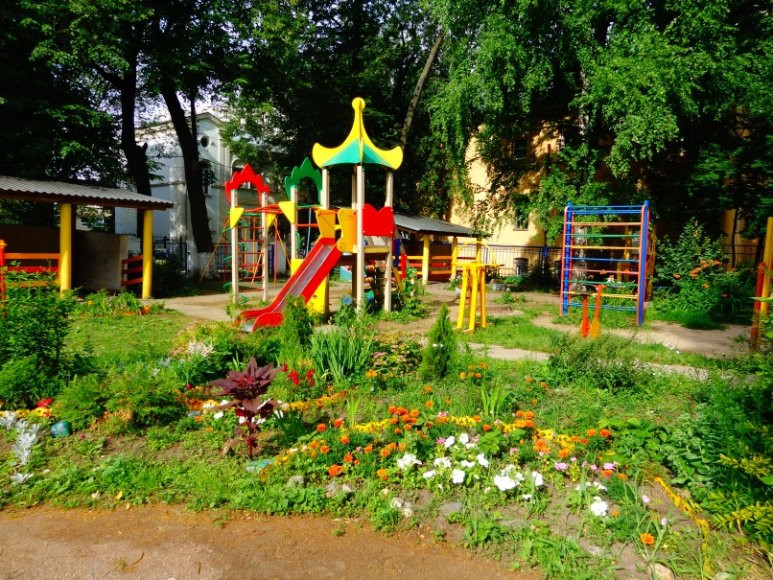

В учреждении имеется автобус ГАЗ 32213 для перевозки детей:

